

Estudo das características do rejeito da serragem de sienito

Joel Martins dos Santos (UTFPR-PG), joel.martins@pr.senai.br
DR. Ivanir Luiz de Oliveira(UTFPR-PG), ivanir@utfpr.edu.br
Dr. João Luiz Kovaleski (UTFPR-PG) kovaleski@utfpr.edu.br

Resumo
A indústria de rochas ornamentais para revestimento, da região metropolitana de Curitiba, gera resíduos resultantes do processo de serragem dos blocos. Esses resíduos quando descartados indevidamente provocam impacto ao meio ambiente. No presente trabalho realizou-se um estudo para a caracterização e avaliação das possibilidades da utilização dos rejeitos de serragem de sienito, gerados pela indústria de beneficiamento da região metropolitana de Curitiba, como matéria-prima cerâmica alternativa na produção de grês porcelanato, blocos e revestimentos cerâmicos. Coletou-se 2 amostras com aproximadamente 90 kg de resíduo de serragem de sienito, em uma empresa de Curitiba do ramo de rochas ornamentais, as quais foram purificadas. Os minerais contidos nos resíduos, através de homogenização, quarteamento, determinação da distribuição granulométrica, separação magnética, análise química e ensaios tecnológicos de fusibilidades, foram avaliados como a possibilidade de adição destes resíduos em massas cerâmicas para confecção de grês porcelanato, blocos e revestimentos cerâmicos. Com base nos resultados obtidos, verificou-se que os resíduos apresentam características físicas e mineralógicas semelhantes as das matérias-primas cerâmicas convencionais e que as amostras testadas de resíduo apresentam características dentro das especificações da normatização brasileira, tanto para grês porcelanato, como para blocos e revestimentos cerâmicos. Palavras chave: reciclagem, resíduo sienito, bloco cerâmico, revestimento cerâmico.

The study of the characteristics of the rejection of syenite’s sawtust

Abstract
The industry of ornamental stoneware for coating in he metropolitan region of Curitiba, generate waste resulting from the process of sawdust of the blocks. These wastes when discarded not properly cause an impact in the environment. In the present research a study was conducted to evaluate and characterize the possibilities of reuse the material resulting of the sawdust of syenite, generated by the industry of the metropolitan region in Curitiba, as a raw material ceramic in the production of a ceramic material with a compact structure, block and ceramic coating. It was collected 2 samples with nearly 90 kilos of syenite sawdust waste in a enterprise in Curitiba and the collect was purified. The minerals in the waste, through the homogenization, quarter, determination of size, distribution, magnetic separation, chemical analysis, and technological experiments of fusibility, were evaluated as the possibility of addition of this waste in ceramic mass to produce sandstone porcelanate, blocks and ceramic coating. Based in the results it was verified that the waste shows physics and mineral characteristics similar to the conventional raw material and that the sample tested present characteristics according to the Brazilian normalization such as sandstone porcelanate as blocks and ceramic coating.
Key-words: recycling, syenite waste, ceramic block and ceramic coating.

1 Introdução

O Brasil é um dos maiores produtores de rochas ornamentais, tanto na forma de blocos como em produtos acabados, destacando-se os mármores, granitos e sienitos. O estado do Espírito Santo é o principal pólo produtor do país. O estado do Paraná vem se firmando como um importante produtor e exportador de rochas ornamentais no Brasil. Ocupa a terceira posição entre os estados produtores de mármores e a quinta posição entre os produtores de granitos segundo ABIROCHAS (2001). Dentre as rochas extraídas e beneficiadas no Estado, os sienitos alcalinos de Tunas merecem destaque. Um dos principais produtos requeridos pelos compradores nacionais e internacionais de rochas processadas e comercializados, em sua maior parte, sob a forma de ladrilhos e chapas polidas.
1.1 Justificativa
O modo de descarte do resíduo oriundo da serragem de rochas ornamentais causa danos ambientais, também ocasionando custos de armazenagem. Algumas características desse resíduo mostram potencialidades favoráveis à sua utilização industrial. Citam-se como exemplos sua fina granulometria, sua composição pré-definida (sienito, granito, mármore moído, cal ou substitutos e fragmentos finos de granalha e lâmina), a não ocorrência de grãos mistos entre seus componentes básicos e sua facilidade de separação magnética. As vantagens práticas dessas características são, respectivamente, as possibilidades de seu emprego como carga mineral, utilização na indústria da cerâmica de revestimento e em diversos processos industriais, e a facilidade para utilização de processos de beneficiamento de minérios.

2 O beneficiamento das rochas ornamentais
A fase de industrialização das rochas ornamentais compreende o desdobramento do bloco extraído na pedreira e o seu beneficiamento.
O desdobramento se dá, em unidades chamadas de serrarias, pela serragem do bloco em máquinas denominadas “teares” (Fig 1). No caso das rochas de Tunas, a produtividade destes equipamentos apresenta um avanço médio em torno de 18 cm/24 horas.
Na serragem dos blocos, é utilizada uma suspensão aquosa de granalha de aço 1020 e cal (polpa abrasiva). Tendo como objetivos de lubrificar e resfriar as lâminas de aço 1045, evitar oxidação das chapas, servir de veículo ao abrasivo (granalha) e limpar os canais entre as chapas.
Após infiltrar-se nos canais abertos pelas lâminas de aço no bloco de Sienito, a polpa retorna ao tanque de bombeamento, sendo novamente bombeada, configurando-se, assim, uma operação em circuito fechado.
Com o decorrer da operação de serragem, a viscosidade dessa polpa abrasiva se eleva, devido ao contínuo incremento da rocha moída. Tal fato dificulta a serragem, o que pode resultar em defeitos nas chapas, além de aumentar o desgaste mecânico das lâminas e do tear. Para controlar a viscosidade, acrescenta-se periodicamente água e se descarta uma parcela mais fina da polpa, através de um sistema de ciclone.
Estima-se que em serradas produzindo chapas de 2 cm de espessura, 20% a 25% do bloco de granito é transformado em pó, (MOTTA E FREIRE1996). Este rejeito é ainda acrescido por fragmentos metálicos provenientes dos desgastes das lâminas e da granalha, além da cal ou substitutos. Seu volume total torna-se bastante significativo, gerando problemas técnicos, ambientais e econômicos para as empresas, na figura 9, mostra um sistema de desdobramento de blocos.
O beneficiamento (que também pode ser chamado de processo de transformação ou semi-transformação) consiste em quatro fases: levigamento, polimento, lustração e recorte das chapas. Além desses existem outros tipos de acabamento superficial das rochas denominados de jateamento, flameagem e o apicoamento. O beneficiamento é conduzido nas unidades denominadas marmorarias.
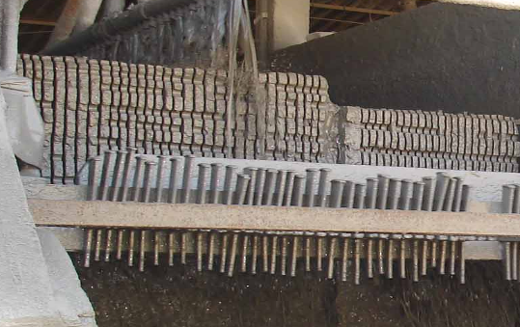

Figura 1: Sistema de desdobramento de blocos (teares).

3 Materiais e métodos de análises
Este trabalho iniciou-se com visitas a uma serraria de rochas ornamentais da região metropolitana de Curitiba. Identificou-se o processo de extração e corte das rochas, e estudou-se as características tecnológicas dos resíduos finos resultantes do processo. Os materiais estudados foram pré-selecionados dentro do universo de produtos disponíveis, próximo ao pólo de rochas ornamentais de Curitiba no Paraná. A primeira parte deste trabalho envolveu o levantamento dos trabalhos realizados e publicados sobre o Complexo Alcalino de Tunas. Em especial a caracterização petrográfica, faciológica e tecnológica das rochas ornamentais do complexo alcalino de Tunas/Pr realizado por Baêta (2004). Identificando-se os aspectos de geologia regional, local, estrutural, petrografia, geoquímica e geocronologia, além dos trabalhos referentes às suas rochas ornamentais. Constitui-se na seleção das matérias-primas, que representam aproximadamente 40% da produção estadual de rochas ornamentais do Paraná.
A segunda parte deste trabalho envolveu a coleta de duas amostras de resíduos de Sienito Tunas, em seu estado natural, uma na forma de polpa e a outra sólida, tendo como objetivo a caracterização através de ensaios tecnológicos. Os trabalhos executados consistiram em: amostragem, análise granulométrica, ensaios de beneficiamento, análises químicas e testes de queima. Para facilitar a representação dos dados, os materiais foram separados em dois grupos:
- Grupo I = Matérias-primas Sienito Verde Boreal e Verde Jararaca.
- Grupo II= Matéria-prima Sienito Verde Tunas.
Nesta etapa, as amostras “in natura” dos grupos I e II foram secas a 100ºC durante 24 horas, determinando-se seu teor de umidade. A seguir foram homogeneizadas e quarteadas em diversas alíquotas de 5kg cada. Após realizado o quarteamento, retirou-se 2 alíquotas, uma (1) para análise granulométrica e análise química e a outra foi realizada a separação magnética, sendo o restante do material arquivado.
Para a realização da separação magnética primeiro fez-se necessária a dispersão da alíquota em água, após a fração magnética foi seca e realizada análise química e cone de queima. Já a fração não magnética foi peneirada na malha “tyler” 325 (45 m). Tanto a fração retida na peneira como a fração passante, ambas foram secas e na seqüência realizou-se a análise química e fez-se cone de queima, para cada uma daquelas em separado.
  - Amostragens
    - Amostragem do grupo I – Resíduo de sienito em forma de polpa
Coletou-se uma amostra, com aproximadamente 40 kg do resíduo da serragem dos sienitos Verde Jararaca e Verde Boreal, em forma de polpa (resíduo mais água), no seu estado natural (RSP), mostrado na figura 2. Essa amostra foi coletada nas descargas dos hidrociclones instalados em cada tear, que realiza a serragem dos blocos, utilizando-se galões manuais, nos quais foram interrompidos o fluxo de resíduos, durante um tempo de aproximadamente 10 segundos, o suficiente para encher completamente os galões.
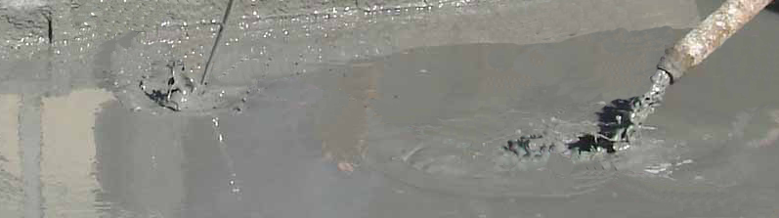

Figura 2: Amostragem do resíduo de Sienito em forma de polpa.

Foram determinados o potencial hidrogeniônico (pH) da amostra coletada em forma de polpa, bem como os produtos da separação magnética, com o objetivo de identificar as principais fases dos resíduos do grupo I, e dos produtos da separação magnética. Para a medição do pH, foi utilizado um microprocessador portátil de bancada, medidor de pH HI-9321(GEHAKA).
    - Amostragem do grupo II. Resíduo de Sienito Decantado
O resíduo da serragem do sienito Verde Tunas, encontrava-se armazenado em um poço com as dimensões aproximadas de 25 m de comprimento por 8 m de largura e uma altura de 4 m. Utilizando-se um trado manual, coletou-se uma amostra, com aproximadamente 55 kg do resíduo em seu estado natural, mostrado na figura 3. Esta serraria dispõe-se de 8 teares com as seguintes dimensões: aproximadamente 3,5m comprimento, 3m largura e 2,5m de altura e serra sienitos, granitos e mármores das mais diversas regiões do país, com as seguintes dimensões das chapas de 10, 12, 14, 15, 20, 30 mm de espessura, e outras dimensões conforme as necessidades dos clientes.
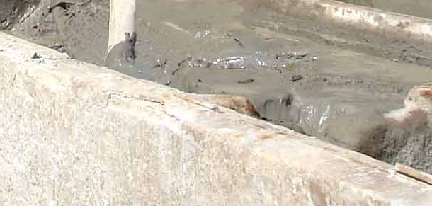

Figura 3: Amostragem do resíduo de sienito decantado.

    - Homogeneização e quarteamento
Para redução das amostras originais dos grupos I e II em partes iguais, utilizou-se a homogeneização, que consiste de sucessivas misturas possíveis das alíquotas dos resíduos, enquanto que o quarteamento é um processo de divisão em quatro partes iguais de uma amostra pré-homogeneizada, sendo tomada duas partes opostas entre si para constituir uma nova amosta e descartadas as partes restantes. As partes não descartadas foram misturadas totalmente e o processo de quarteamento foi repetido até que se obteve o volume desejado. Para a homogeneização foi utilizada uma pilha alongada. Enquanto que o quarteamento foi realizado por um quarteador dotados de canais (“rifles”), dispostos em duas de suas fases QT-16”(Inbras).
    - Análise Granulométrica
Para a determinação da distribuição do tamanho de partículas “in natura” dos grupos I e II, foi escolhida uma das alíquotas dos resíduos de cada grupo e foi utilizado um analisador de partículas via laser (Método: Difração a laser / PR-CC-062), do Centro de Tecnologia em Materiais “CTMAT” do Senai de Santa Catarina-Criciúma.
    - Ensaios de beneficiamento
As amostras dos resíduos de sienito dos grupos I e II (RSP, RSD) sofreram um prévio beneficiamento, antes da separação magnética via úmida, para facilitar a realização do ensaio. Este beneficiamento consistiu na dispersão das partículas dos resíduos I e II em água e feita a separação magnética através do arraste das partículas ferrosas e magnéticas.
Os ensaios de separação magnética foram realizados no Laboratório de Tecnologia Mineral do Senai-PG. Utilizou-se um separador magnético Whell, via úmida (Inbras), com unidade tipo “batach” e com matrizes intercambiáveis, adequadas para operar com diferentes granulometrias, na tentativa de retirar o excesso de granalha e materiais ferrosos inerentes à matéria-prima e ao desgaste das serras. Os resíduos não magnéticos e magnéticos dos grupos I e II, foram secados a 100ºC, durante 24 horas, dando origem aos materiais denominados de resíduo de sienito polpa não magnético (RSP. NM) e resíduo de sienito decantado não magnético (RSD. NM), enquanto que os resíduos magnéticos foram denominados de resíduo de sienito polpa magnético (RSP. MAG) e resíduo de sienito decantado magnético (RSD. MAG).
A distribuição granulométrica dos resíduos não magnéticos dos grupos I e II foi determinada por meio de peneiramento manual via úmida, no Laboratório de Tecnologia Mineral do Senai-PG. Para tal, foi utilizada uma peneira “tyler” 325 (45$μ$m). Os resíduos passantes e retidos nessa malha foram posteriormente preparados para análises químicas e ensaios de fusibilidade.
    - Análises químicas dos Resíduos dos grupos I e II
As análises químicas dos resíduos de sienito natural do grupo I e II doravante denominado (RSP), e resíduo de sienito decantado em forma de sólido do grupo II (RSD), e os produtos da separação magnéticos, não magnético resíduo de sienito polpa não magnético > 45$μ$m, e Resíduo de Sienito polpa não magnético < 45$μ$m e resíduo de sienito decantado não magnético (RSDNM > 45$μ$m, < 45$μ$m), enquanto que os resíduos magnéticos foram denominados de (RSP.MAG) e (RSD.MAG) dos grupos I e II. Foram determinadas por espectrometria de fluorescência de raio X e espectrometria de absorção atômica. Ensaio realizado segundo as normas: PR-CC-097, PR-CC-098 e PR-CC-103, realizaram-se análises para determinação dos principais óxidos (SiO₂, Al₂O₃, TiO₂, CaO, MgO, Na₂O, K₂O) e perda ao fogo. Tais análises foram efetuadas pelo Centro de Tecnologia em Materiais (CTMAT) Senai-SC.
    - Teste de fusibilidade
Para determinação da fusibilidade dos resíduos de Sienito no seu estado natural dos grupos I e II, e dos produtos da separação magnéticas retidos e passante na malha “tyler” 325 (45$μ$m), foi realizado o cone de fusão, bastante utilizado na indústria. Os resíduos foram secos a 100ºC e prensados em um molde em formato de cone com a dimensão inicial da altura e do diâmetro é de 35 mm. Como parâmetros de ensaios, utilizou-se: temperatura de queima de 1.280ºC, taxa de aquecimento de com 5ºC/min, com patamar de 6 minutos com resfriamento lento (empregado a taxa do forno). Os resultados foram obtidos através da comparação da altura do cone final do fundido. Àqueles que apresentaram uma deformação maior, uma altura menor, foram atribuídos os melhores resultados de fusibilidade.
- Resultados e discussão
  - Distribuição do tamanho de partículas
Destaca-se, inicialmente, a granulometria fina do resíduo de sienito no seu estado natural do grupo I (RSP) conforme ilustra o gráfico da figura 4, onde o diâmetro médio das partículas é 20,88 $μ$m.
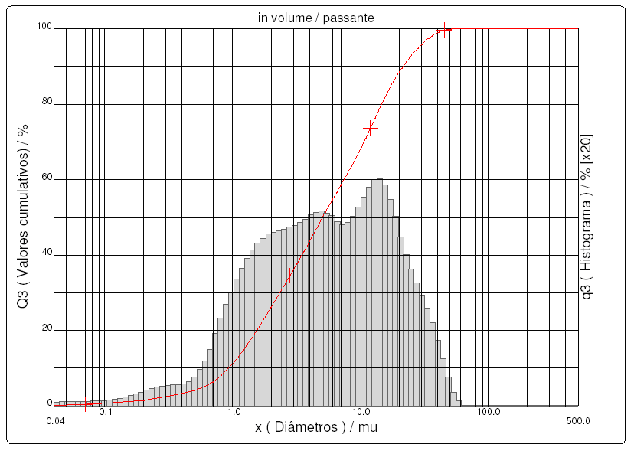

Figura 4: Curva granulométrica do resíduo de sienito em estado natural.

Trata-se de uma distribuição uniforme, o que facilita o empacotamento quando combinados com outras matérias-primas cerâmicas, analisando-se alguns pontos do gráfico tem-se:
- 10% das partículas abaixo de 0.93 μm;
- 50% das partículas abaixo de 5.06 μm;
- 90% das partículas abaixo de 21,54 μm;
- 100% das partículas abaixo de 56,00 μm.
Destaca-se, inicialmente, a granulometria fina do resíduo de sienito no seu estado natural do grupo II (RSP) conforme ilustra o gráfico da figura 5, onde o diâmetro médio das partículas é 20,88 $μ$m.
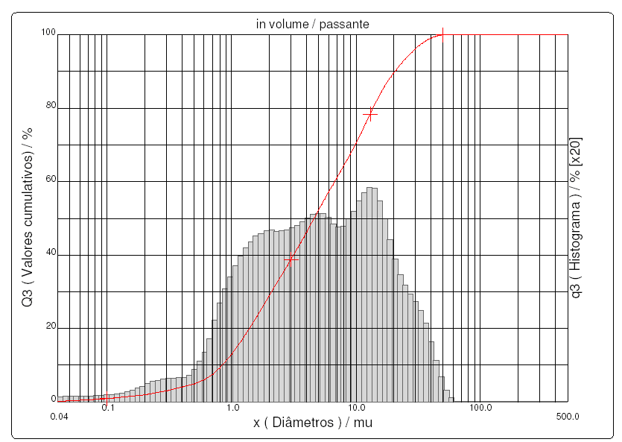

Figura 5: Curva granulométrica do resíduo de serraria em estado bruto.

Trata-se de uma distribuição uniforme, o que facilita o empacotamento quando combinados com outras matérias-primas cerâmicas, analisando-se alguns pontos do gráfico tem-se:
a) 10% das partículas abaixo de 0,84 μm;
b) 50% das partículas abaixo de 4,62 μm;
c) 90% das partículas abaixo de 20,58 μm;
d) 100% das partículas abaixo de 56,00 μm.
  - Ensaios de beneficiamento
Nesta série preliminar de experimentos, destacam-se os ensaios de beneficiamento dos resíduos, que objetivaram a separação da fração magnética do resíduo, acompanhados de análises químicas e testes de fusibilidade para observação da eficácia do processo e das características dos produtos obtidos.
Quanto ao beneficiamento, o processo de separação magnética, tanto para os materiais do grupo I, quanto para os materiais do grupo II, mostra-se uma eficiência crescente na redução dos teores de óxidos de ferro que alcançou para o grupo I, aproximadamente um teor de 0,60% de óxido de ferro (Fe₂O₃) para a fração > 45$μ$m e 2,33% de óxido de ferro (Fe₂O₃) para a fração < 45$μ$m. Enquanto que no grupo II, alcançou aproximadamente um teor de 0,62% de óxido de ferro (Fe₂O₃) para a fração > 45$μ$m, e para a fração < 45$μ$m um teor de 2,05% de óxido de ferro (Fe₂O₃).
    - Ensaio de separação magnética dos grupos I e II.
A tabela 1 apresenta os resultados da separação magnética, na qual se verificou que o material retido na malha magnética era bem escuro, apresentava, além das partículas metálicas magnetizáveis, também resíduos de minerais que foram arrastados juntamente com as partículas que são bem finas, obtendo-se o resíduo para o grupo I com aproximadamente 62,86% da massa alimentada para a fração não magnética e 37,14% em peso para fração magnética, enquanto que para o grupo II o resíduo não magnético com aproximadamente 56,90% em peso e 43,10% para a fração magnética conforme mostra a tabela 1.

Resíduos | Não magnético em peso (%) | Magnético em peso (%)
Grupo I | 62,86 | 37,14
Grupo II | 56,90 | 43,10

Tabela 1 – Recuperação do produto não-magnético em relação à alimentação dos grupos I e II.

Os dados granulométricos dos resíduos não magnéticos dos grupos I e II são apresentados por faixa de tamanho, conforme mostrado na Tabela 2. Destacam-se, inicialmente, a granulometria fina dos resíduos de sienito polpa não magnético (RSP. NM), e resíduo de sienito decantado não magnético (RSD. NM), conforme mostra a tabela 2. Analisando-se alguns pontos da tabela, tem-se:
- 5,45% superior a (> 45$μm$), e 57,41% inferior a (< 45$μm$) para o RSP. NM;
- 4,11% superior a (> 45$μm$), e 52,79% inferior a (< 45$μm$) para o RSD. NM.
Resíduos | Fração > 45$μm$ (% em peso) | Fração < 45$μm$ (% em peso)
RSP. NM | 5,45 | 57,41
RSD. NM | 4,11 | 52,79

Tabela 2 – Análise granulométrica dos produtos não-magnéticos.

  - As composições químicas (% em peso) dos resíduos dos grupos I e II
As composições químicas dos resíduos são dadas na Tabela 3. Verifica-se que os resíduos são constituídos basicamente por SiO₂, Fe₂O₃, Al₂O₃, e óxidos fundentes, que é típico de rochas ornamentais que se distribuem no campo dos Sienitos, situando-se entre as faixas das rochas intermediárias em relação ao conteúdo de sílica. O conteúdo de óxidos alcalinos (K₂O e Na₂O) é relativamente da ordem de 9,84%. Estes óxidos são importantes nas formulações cerâmicas. Atuam como agentes fundentes ajudando a sinterização das peças cerâmicas. Os óxidos alcalinos são provenientes principalmente dos feldspatos e micas presentes no resíduo.
Os dados da Tabela 4 ainda mostram que os resíduos de rochas ornamentais em seu estado natural, contêm aproximadamente 20,47% de óxidos de ferro (Fe₂O₃), para o resíduo do grupo I e 23,47% de óxidos de ferro (Fe₂O₃), para o resíduo do grupo II. Nota-se um significativo aumento dos teores de óxidos de ferro. As matérias-primas que encontravam sendo desdobradas apresentavam teor médio de 6,05% de óxido de ferro (Fe₂O₃), para o grupo I e 6,25% de óxido de ferro (Fe₂O₃), para o grupo II, conforme mostrado nas Tabelas 5 e 6, passando para 20,47% de (Fe₂O₃), grupo I e 23,47% de (Fe₂O₃), grupo II após o processo de serragem, conforme apresentado na Tabela 6. Parte destes óxidos de ferro está na forma combinada dos materiais, e outra parte está na forma livre proveniente do desgaste das serras e da granalha usada no processo de serragem.

AMOSTRA  (% em peso) | SiO₂  % | TiO₂  % | Al₂O₃  % | Fe₂O₃  % | MnO  % | MgO  % | CaO  % | Na₂O  % | K₂O  % | P₂O₅  % | Total
RSP Natural (Grupo I) | 52,59 | 0,29 | 13,56 | 20,47 | 0,27 | 0,23 | 2,69 | 5,29 | 4,55 | 0,07 | 100,01
RSD Natural (Grupo II) | 49,99 | 0,55 | 11,71 | 23,47 | 0,25 | 1,25 | 3,28 | 3,23 | 4,87 | 0,28 | 98,88

Tabela 3 – Composição química dos resíduos dos grupos I e II.

A tabela 4 aborda a composição química do sienito verde Tunas rocha e resíduo de sienito em seu estado natural do grupo I, além dos produtos da separação magnética. Após a separação magnética, nota-se uma significativa redução dos teores de óxidos de ferro (Fe₂O₃). Os resultados dos ensaios de separação magnética mostraram-se eficiente. Reduziu de 20,47% para 0,60% em peso o teor de óxido de ferro da fração > 45$μm$, a qual representa aproximadamente 5,45% em peso da amostra analisada. Reduziu para 2,33% em peso o teor de óxido de ferro da fração < 45$μm$, que representa aproximadamente 57,41% em peso da amostra analisada. A fração magnética (RSP. MG) representa aproximadamente 37,14% em peso da amostra analisada.
AMOSTRA  (%em peso) | SiO₂  % | TiO₂  % | Al₂O₃  % | Fe₂O₃  % | MnO  % | MgO  % | CaO  % | Na₂O  % | K₂O  % | P₂O₅  % | Perda ao fogo% | Cr₂O₃  % | PF  % | Total
Verde Tunas Rocha | 62,46 | 0,40 | 16,35 | 6,05 | 0,20 | 0,32 | 1,63 | 6,57 | 5,28 | 0,09 | 0,71 | ----- | ---- | 100,06
Resíduo de Sienito | 52,59 | 0,29 | 13,56 | 20,47 | 0,27 | 0,23 | 2,69 | 5,29 | 4,55 | 0,07 | ---- |  |  | 100,01
Resíduo de Sienito Não magnético > 45$μm$ | 67,19 | 0,04 | 18,25 | 0,60 | 0,02 | 0,02 | 0,57 | 96,73 | 5,92 | 07  0,02 | ---- | ----- | 0,64 | 100,00
Resíduo de Sienito Não magnético <45$μm$ | 62,86 | 0,14 | 17,44 | 2,33 | 0,09 | 0,16 | 2,95 | 6,51 | 5,38 | 0,08 | ----- | ----- | 2,06 | 100,00
Resíduo de Sienito magnético | 30,46 | 0,52 | 7,05 | 42,23 | 0,55 | 0,30 | 2,37 | 2,72 | 2,17 | 0,05 | ---- | 0,10 | ----- | 100,00

Tabela 4 – Recuperação do produto não-magnético do grupo I, em relação à alimentação no estado natural.

A tabela 5 aborda a composição química do sienito verde rocha e resíduo de sienito em seu estado natural do grupo II, após a separação magnética, nota-se uma significativa redução dos teores de óxidos de ferro (Fe₂O₃) dos produtos da separação magnética. Os resultados dos ensaios de separação magnética mostraram-se eficiente, pois reduziu de 23,47% para 0,62% em peso o teor de óxido de ferro da fração > 45$μm$, a qual representa aproximadamente 4,11% em peso da amostra analisada. Reduziu para 2,05% o teor de óxido de ferro da fração < 45$μm$, que representa aproximadamente 52,79% em peso da amostra analisada. A fração magnética (RSP. MG), apresenta um teor de 40,46% em peso de óxido de ferro (Fe₂O₃), e representa aproximadamente 43,10% em peso da amostra analisada.
A tabela 5 aborda a composição química do resíduo do grupo II.
AMOSTRA  (%em peso) | SiO₂  % | TiO₂  % | Al₂O₃  % | Fe₂O₃  % | MnO  % | MgO  % | CaO  % | Na₂O  % | K₂O  % | P₂O₅  % | Perda ao fogo% | Cr₂O₃  % | PF  % | Total
Verde Tunas Rocha | 61,05 | 0,93 | 16,45 | 6,27 | 0,20 | 0,80 | 2,39 | 5,83 | 5,24 | 0,22 | 0,47 | ----- | 0,74 | 99,84
Resíduo de Sienito | 49,99 | 0,55 | 11,71 | 23,47 | 0,25 | 1,25 | 3,28 | 3,23 | 4,87 | 0,28 | ---- | --- | --- | 98,88
Resíduo de Sienito Não magnético > 45$μm$ | 70,34 | 0,15 | 15,98 | 0,62 | 0,02 | 0,15 | 1,09 | 4,84 | 5,92 | 07  0,15 | ---- | --- | 0,74 | 100,00
Resíduo de Sienito Não magnético <45$μm$ | 63,75 | 0,41 | 15,97 | 2,05 | 0,07 | 1,11 | 3,42 | 4,56 | 6,58 | 0,44 | -- | 0,16 | 1,48 | 100,00
Resíduo de Sienito magnético | 30,71 | 0,75 | 5,99 | 40,46 | 0,47 | 1,40 | 2,48 | 1,71 | 2,71 | 0,12 | ---- | ---- | ----- | 87,57

Tabela 5 – Composição química do resíduo do grupo II.

    - Teste de fusibilidade
Os testes de fusibilidade foram realizados nos resíduos de sienito dos grupos I e II, no seu estado natural, e para as frações não magnéticas > 45$μm$ e < 45$μm$. Os resultados podem ser observados nas figuras 6 e 7. Os resíduos no seu estado natural possuem baixa viscosidade quando em estado líquido, caracterizados pelo maior espalhamento das gotas, colorações escuras e reações com componentes da base refratária (esquerda nas figuras 6 e 7), Enquanto que os resíduos das frações não magnéticas > 45$μm$ grupos I e II apresentam deformações acentuadas na base, vitrificação e coloração branca (centro nas figuras 6 e 7). Percebe-se que de todos os resíduos, os mais fundentes foram às frações não magnéticas, < 45$μm$ dos grupos I e II que ficaram completamente fundidos à temperatura de teste (1280ºC) com vitrificação e colorações esverdeadas e escuras (direita na figura 6 e 7).

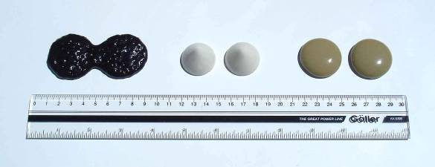

Figura 6: Fusão dos materiais do grupo I – da esquerda para a direita: resíduo natural, resíduo não magnético > 45$μm$, resíduo não magnético < 45$μm$.
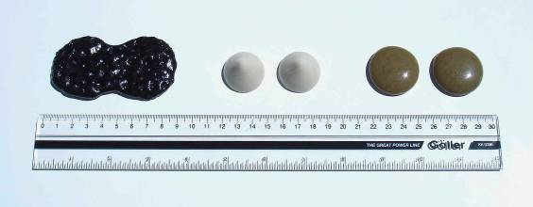

Figura 7: Fusão dos materiais do grupo II – da esquerda para a direita: resíduo natural, resíduo não magnético > 45$μm$, resíduo não magnético < 45$μm$.

- Conclusão
Os resultados experimentais obtidos indicam algumas características deste resíduo, como a fina granulometria, facilidade de separação da fração magnética, cujas fases cristalinas principais presentes são sílicas, aluminas e feldspatos, além disso, o resíduo tem composição química rica em agentes (K₂O, Na₂O e Al₂O₃), importante como matéria-prima para indústria da cerâmica de grês porcelanato e cerâmica de revestimentos (principalmente pisos), devido à possibilidade de diminuir a temperatura de trabalho da massa durante o processo de queima (K₂O, Na₂O e Al₂O₃), além da cor.
Os resíduos de rocha ornamental do tipo sienito, frações > 45$μm$ dos grupos I e II, possuem baixos teores de óxidos de Fe₂O₃ e TiO${}_{2}$, ambos os elementos são considerados como impurezas que influenciam na cor, uma vez que possuem a característica de mudar a cor de massa de tons mais brancos para marrons e amarelados. Para massas de grês porcelanato é importante que na matéria-prima a quantidade destes óxidos seja a menor possível, sendo que a porcentagem admissível é de Fe₂O₃ < 1% e TiO${}_{2}$ < 1,5% deste mineral. Os baixos teores de óxidos de Fe₂O₃ e TiO${}_{2}$, aliado a composição química constatado pelas tabelas 7 e 8, coloca os resíduos de sienito compatível como fonte de matéria-prima para massas de grês porcelanato e cerâmica de revestimento ( principalmente pisos ), devido à cor branca, fina granulometria constatada pela curva apresentada na figura 1, mostra que o resíduo de sienito é um material fino que, na eventualidade de sua utilização na formulação de massas cerâmicas, dispensaria a necessidade de qualquer processo de moagem complementar, não seria oneroso e a matéria-prima moída entraria como custo zero. Esta granulometria fina contribuiria para o aumento da reatividade, favorecendo a sinterabilidade da massa.
Os resíduos de rocha ornamental do tipo sienito, frações < 45$μm$ dos grupos I e II, constatado pela (tabela), possuem uma constituição feldspática, o constituinte principal é o SiO${}_{2}$ seguido de Al${}_{2}$O${}_{3}$, em quantidades relativamente altas temos óxidos fundentes de sódio e potássio (Na${}_{2}$O e k${}_{2}$O) e os óxidos de cálcio e magnésio (CaO e MgO) que auxiliam na fundência, formando um ponto eutético. Com teores relativamente baixos, estão presentes os óxidos de Fe2O3 entre 2,33% e 2,05% em peso. O resíduo de sienito frações < 45$μm$ apresentam propriedades promissoras, rico em agentes fundentes (Na${}_{2}$O, k${}_{2}$O e Al${}_{2}$O${}_{3}$), estes apresentam boa fusibilidade, é uma boa matéria-prima para serem utilizados na formulação de massas de tijolos maciços, blocos cerâmicos, e telhas.

Referências
ABIROCHAS - Associação Brasileira de Indústrias de Rochas Ornamentais (2001). Disponível em < http://www.abirochas.com.br>, acesso em 22/9/2008.
BAÊTA, R.M. - Caracterização Petrográfica, Faciológica e Tecnológica das Rochas Ornamentais do Complexo Alcalino de Tunas/PR. Curitiba, 2004. Dissertação (Mestrado), Universidade Federal do Paraná.
FERNANDES. O. V. Beneficiamento de minérios. Ouro Preto, 2004, 98 páginas. Curso de mineração. Coordenadoria da área de mineração, Centro Federal de Educação Tecnológica de Ouro Preto.
FUCK, R.A. - Geologia do Maciço Alcalino de Tunas, Paraná, Brasil. São Paulo, 1972, 82 páginas. Tese (Doutorado), Instituto de Geologia, Universidade de São Paulo.
GOMES,C.B., BARBIERI,M. ;BECCALUCA,L. ;BROTZU,P.; CONTE,A.; RUBERT,E.; SHEIBE,F.; TAMURA,R.M.; TRAVERSA,G. – Petrological and geochemical studies of alkaline rocks from continental Brasil. The Tunas Massif, State of Paraná. 1987. Geochemical Brazil, v.1:p 201 – 234.
RODRIGUEZ, A. M. Resíduo de granito e outras matérias-primas para a fabricação de grês porcelanato. Ponta Grossa, 2004, 141 páginas. Dissertação (Mestrado em Engenharia e Ciências dos Materiais), Universidade Estadual de Ponta Grossa.
MOTTA, J. F. M., e FREIRE, A. S. Potencialidades para o aproveitamento econômico do rejeito da serragem do granito. Revista Rochas, São Paulo, edição 123, p.98-108, julho/agosto 1996.
VASCONCELLOS,E.M.G. – Investigações Geológicas e Petrográficas das Brechas Vulcânicas do Maciço Alcalino de Tunas,PR. São Paulo, 1991, 128 páginas. Dissertação (Mestrado) Instituto de Geologia, Universidade de São Paulo.
VASCONCELLOS, E.M.G. – Caracterização Petrográfica das Brechas Vulcânicas do Maciço Alcalino de Tunas, PR. 1992. Rev. Bras Geociências, v.22(3): p.269-274.
VASCONCELLOS, E.M. G & GOMES, C.B. - Petrologia e geoquímica de diques e plugs alcalinos na região do Vale do Ribeira, divisa dos Estados do Paraná e São Paulo. Curitiba, 1995, 115 páginas. Tese (Doutorado em), Universidade Federal do Paraná.
WILSON, M. – Igneous Petrogenesis. 1989. UNWIN HYMAN. London, 465 páginas.

